**ЗАНЯТИЕ 1. ГОТОВИМСЯ ВСТРЕЧАТЬ ВЕСНУ И МЕЖДУНАРОДНЫЙ ЖЕНСКИЙ ДЕНЬ.**

**Ход занятия.** 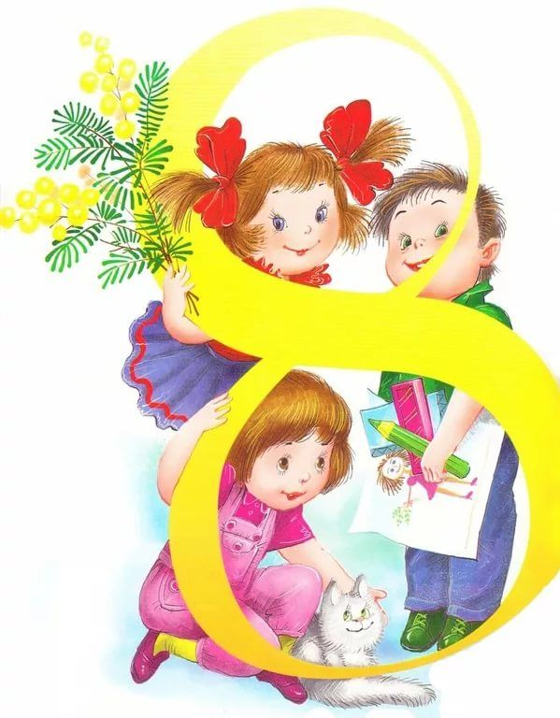

1. Напоминаем ребенку, что март – первый месяц весны и какая бы погода не стояла на улице, весна и тепло уже близко.
2. Далее, спросить у ребенка, какие он может назвать приметы весны. Выслушать ответ, помочь при затруднении (тает снег; солнце светит ярче; день становится длиннее, а ночь короче).
3. Рассказываем ребенку, что в марте отмечается Международный женский день. В этот день принято поздравлять мам, бабушек, сестрички - всех женщин и девочек. Дарить им цветы и подарки, говорить ласковые слова.
4. Уточнить у ребенка, какие слова принято принято говорить, поздравляя с праздником? Что принято делать? Выслушать ответ, помочь при затруднении (дорогая мама…,любимая мамочка…, желаю крепкого здоровья, благополучия, счастья… и т.д.)
5. Прочитать ребенку стихотворение о весне. Например, А Плещеева «Весна" (в сокращении):

Уж тает снег, бегут ручьи.

В окно повеяло весною…

Засвищут скоро соловьи,

И лес покроется листвой.

Чистая весенняя лазурь ,

Теплей и ярче солнце стало,

Пора метелей злых и бурь

Опять надолго миновала.

1. Хвалим ребенка, заканчиваем занятие.

**ЗАНЯТИЕ 2. ЗВУКОВАЯ КУЛЬТУРА РЕЧИ: ЗВУКИ Щ-Ч**

**Ход занятия:** 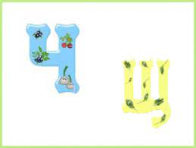

1. Начинаем занятие с рассказа о Язычке. Говорим, 'Мой Язычок научился петь новую песенку, послушай: щ-щ-щ. Попробуй спеть её вместе со мной, не забывая кончик языка держать за верхними зубами, а кончики губ тянуть к ушкам" (показать для наглядности).
2. Произнести звук «щ" несколько раз.
3. Далее говорим: « звук щ похож на уже знакомый нам звук ч. Эти звуки очень любят, когда их путают. Но нас не проведёшь, не так ли? Проверим?
4. Негромко, но чётко проговариваем:

Ащ-ащ-ащ-ач-ач-ач,

Ча-ча-ча-ща-ща-ща,

Ещ-ещ-ещ-еч-еч-еч.

1. Далее просим ребенка угадать звук, который он слышит в словах предложения: «Девочки и мальчики прыгают на мячике". Слушаем ответ.
2. После даём задание услышать в словосочетаниях звук «щ" и при этом хлопнуть в ладошки: *плащ надену, щуку поймают, ищу пропавшего щенка, угощу молочком ежа. (*слова произносит с одинаковой паузой).
3. Далее читаем ребёнку пословицу: «Щи да каша – пища наша" и просим сосчитать, сколько в пословице слов со звуком *щ.*
4. Сделать вывод по пройденному (какой звук изучили, с каким звуком схож звук *щ,* как его произносить). Даем ребенку высказаться. 
5. Хвалим ребенка, заканчиваем занятие.

**Занятие №3**

**Чтение русской народной сказки**

«Петушок и бобовое зернышко»

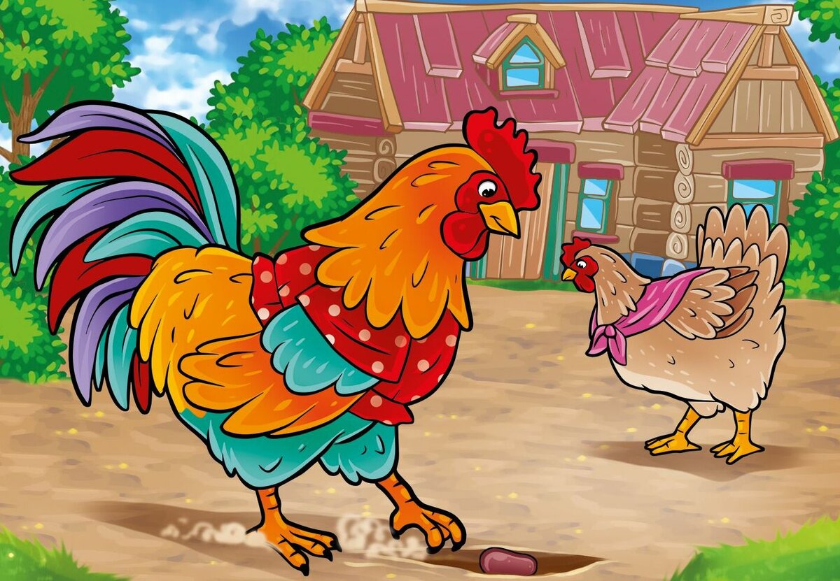

Жили-были петушок и курочка. Петушок все торопился, да торопился, а курочка знай себе да приговаривает:

— Петя, не торопись. Петя, не торопись.

Клевал как-то петушок бобовые зернышки, да второпях и подавился. Подавился, не дышит, не слышит, лежит не шевелиться. Перепугалась курочка, бросилась к хозяйке, кричит:

— Ох, хозяюшка, дай скорей маслица петушку горлышко смазать: подавился петушок бобовым зернышком.

Хозяйка говорит:

— Беги скорей к коровушке, проси у нее молока, а я уж собью маслица.

Бросилась курочка к корове:

— Коровушка, голубушка, дай скорее молока, из молока хозяюшка собьет маслица, маслицем смажу петушку горлышко: подавился петушок бобовым зернышком.

— Ступай скорее к хозяину, пусть он принесет мне свежей травы.

Бежит курочка к хозяину:

-Хозяин! Хозяин! Дай скорее коровушке свежей травы, коровушка даст молочка, из молочка хозяюшка собьет маслица, маслицем я смажу петушку горлышко: подавился петушок бобовым зернышком.

— Беги скорей к кузнецу за косой, — говорит хозяин.

Со всех ног бросилась курочка к кузнецу:

— Кузнец, кузнец, дай скорее хозяину хорошую косу. Хозяин даст коровушке травы, коровушка даст молока, хозяюшка даст мне маслица, я смажу петушку горлышко: подавился петушок бобовым зернышком.

Кузнец дал хозяину новую косу, хозяин дал коровушке свежей травы, коровушка дала молока, хозяюшка сбила масла, дала маслица курочке. Смазала курочка петушку горлышко. Бобовое зернышко и проскочило. Петушок вскочил живехонький и во все горло запел:

— Ку-ка-реку!